

2016国培计划
——河北省乡村小学信息技术骨干教师培训简报
（第 5 期）

设 计：王 敏 周翠芳 刘 峥 编 辑： 刘 峥 周翠芳 制 作：周翠芳
2017年4月26日


四月，依旧携一丝清冷，风起，柳絮飞扬，如曼妙飞舞的梦蝶，在点点金色的光晕里打着旋，轻盈落下，飘落于眉间，在这个美妙的季节里，来自河北省11个地市的100名小学信息技术骨干教师，相聚滨海秦皇岛——河北科技师范学院，进行为期20天的小学信息技术骨干教师培训。科师的玉兰花，开了，落了，海棠花又盛开了，20天的集中培训“若一日三秋,却又似白驹过隙”。回顾这次培训，不但内容丰富多彩，而且形式变化多样，专业学术讲座、优秀课堂实录观摩、名师经验交流介绍、学员互动反思交流等等。专家们精辟的论述，独道的见解，新颖的教法，渊博的知识让我们大开眼界，理论讲座为我们的头脑增添了不少新的教育教学理念。短暂的培训带给我思想上的洗礼，心灵的震撼、理念的革新，给我们提供了一次很好的充电机会。

学习篇
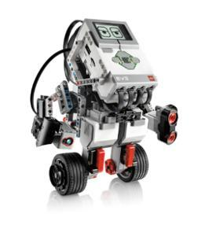
播下阳光的种子，会长出，美好的心情，开垦生活的荒地，让爱的梨针，耕耘，心头烦乱的忧愁，把云朵种在黑夜，朝霞会长在灿烂的黎明，把想象撒向天空，翅膀会伸向无边的宇宙，在文字里播种希望，田野长出画意诗情，在书海里播下探索，理想在未来的港湾招手，每个人，都会在春天播种，播种，是一种快乐的劳动，劳动是一个民族的美德，秋天，会收到丰硕的成果。
乐高机器人 分享精彩
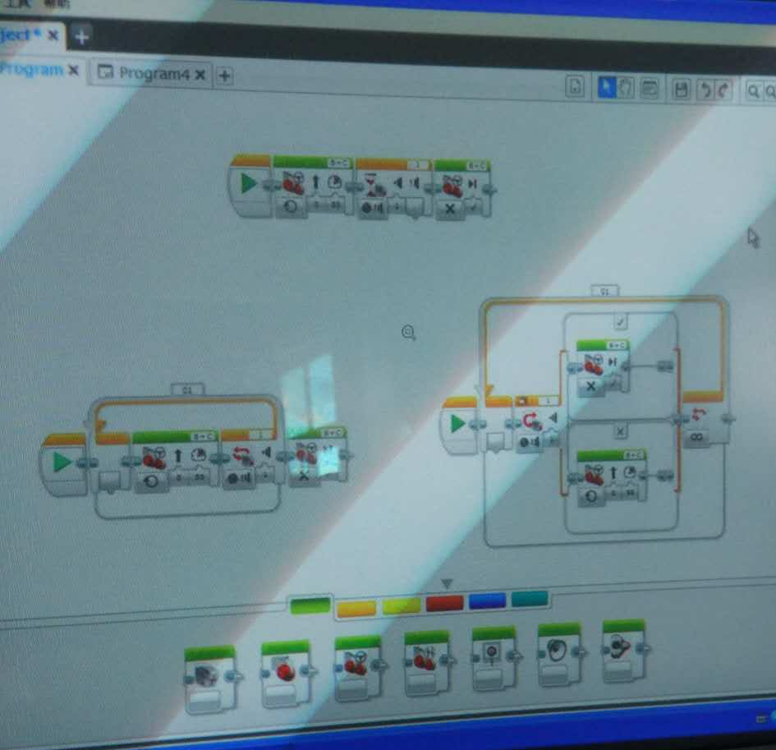
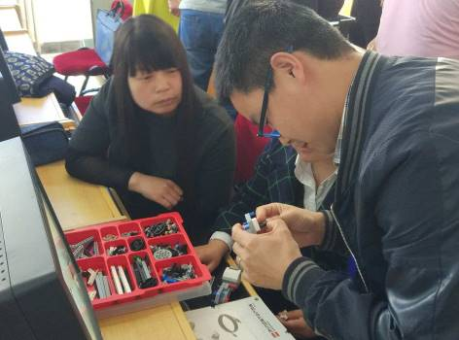
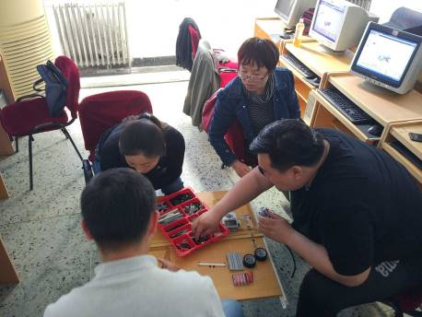
4月19日，来自秦皇岛海港区活动中心的囤丰老师，通过一节精彩的《机器人创客活动设计与实施》把我们引领入了机器人编程的世界，电机马达、触控感应器、声波探测器、红外感应器，以及数种规格的齿轮和积木零件……通过学员亲手的DIY组装出了一台一台的机器人。
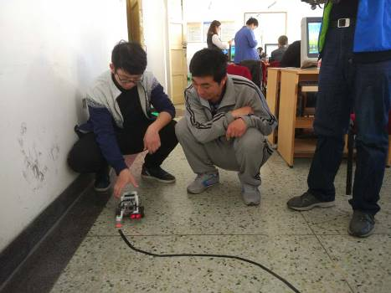
机器人做好了，那么下一步开始了，也是最“烧脑”的步骤，撰写微处理器的程序，根据使用不同的传感器和不同驱动形式，信号的驱动和回馈处理方式也不一样，而且也可能要搭配各种齿轮来调配扭力和速度。想到要学习这么多东西，对于我们这些第一次接触自制机器人怀抱憧憬的“菜鸟”，满腔热血到此就凉了大半截。
囤丰老师指导我们利用一套视觉化程序编辑工具, 就像堆积木一样，把各种代表不同程序逻辑的”积木”在屏幕上堆起来，程序撰写完毕后，通过连线装置，即可把程序传入EV3机器人。躲避障碍、转圈……真的很酷!

太空挑战

激活通信、集合队员、解救MSL机器人、将卫星发射轨道、取回岩石样本，保证能源供应、启动发射共7个任务，18个小组开展了竞技对抗异常激烈。
2017年4月25日上午，全体学员在报告厅举行了精彩绝伦的机器人太空大战。比赛在欢乐声中开始，各小组信心满满。在激动人心的比赛中，各小组成员积极配合，同力合作，取得了优异成绩。
竞赛并不仅仅是机器人编程的评价阶段，它是创客教育中体现团队合作。合作探究，问题解决最重要的一环，没有它STEAM很难体现。大家在机器人编程的参与竞赛过程的反反复复的调试中，你一定体验到什么是工程？什么是科学？什么是数据的转化和作用？你一定理解基于数据的思维是从制造转化为智造的基础！你也一定理解信息技术课为什么把计算思维做为信息素养的核心！你也一定感受到我们小学信息技术课将迎来重大变革，让人们学会计算思维适应未来物联网世界，在智慧的生活环境中生活。

高度负责的白院长和庞老师等待我们出发
电子书包
随着互联网的飞速发展，许多行业都与互联网有着千丝万缕的关系。植根电教行业多年的优学派也顺应时代潮流，推出了新一代的教学工具——电子书包，这都意味着中国教育信息化建设正走在高速发展的道路之上。今天国培学员走进秦皇岛海港区和安里小学和海港区教师进修学校附属小学，见证了“电子书包”在课堂上的应用。
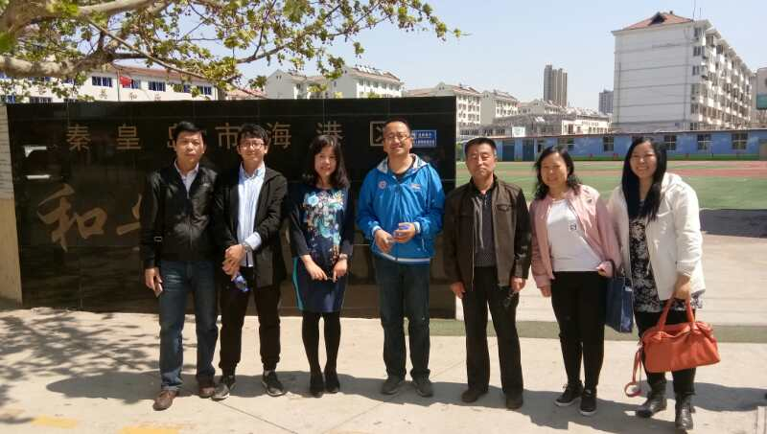
“电子书包在课堂上的运用，不仅是教学方式的改变，更大的意义在于学生有更多的学习资源和更多自主学习的机会。”和安里小学杨青老师认为，每个孩子在课堂上掌握知识的进度不同，以往老师只能站在大多数学生的角度安排课堂进度，而电子书包在课堂上运用之后，先掌握知识的学生就可以通过网上的丰富资源，自行去学一些新的知识。而学习能力相对较弱的学生，也可以再去查看相关知识点。“尤其是对于一些不肯提问的孩子，电子书包可以让他们去寻找相关的课程进行补习，还可以一遍遍学。”
附小校长单静也认为，关注个体、个性化学习是电子书包最大的优点。“电子书包其实就是学生身边的小老师。”

友情岁月
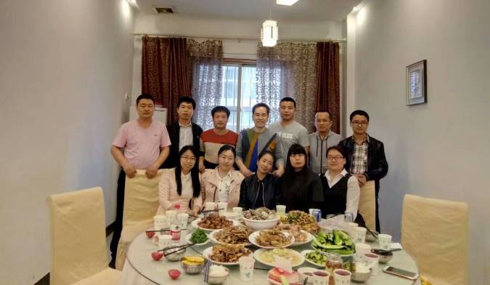
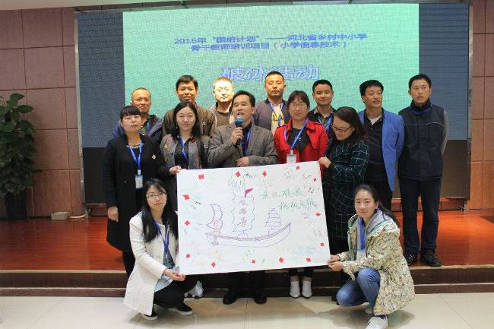
小学信息技术骨干教师国培，把河北省五湖四海的学员聚集在美丽滨海秦皇岛是一种缘份，我们本着完善自我，共同提升的梦想，组成了“信缘梦”家庭。我们的口号是“翱翔港湾，红心缘梦”。愿我们这个家庭团结和睦，在科师院这个知识港湾中，奋发翱翔，用一颗火热的红心，学有所成，收获硕果，用兄弟姐妹缘份编织心中梦想！

学员驿站
2016年“国培计划”
——河北省乡村小学信息技术骨干教师培训总结
唐山乐亭 王敏
弹指一挥间，20天的国培接近了尾声……
从学员的素未谋面到亲如兄弟姐妹，从教授的高屋建瓴到信息技术的一线教学，从3Ｄ建模中最简单的电源插座，到创意独特样式精美的各种3Ｄ作品，从scratch图形化编程思维到游戏化项目制作实践，我们在短短的20天时经历了太多的变化……
距离在渐近，心灵在互动，感情在升温，行动在一致……在这培训即将结束的时候，我多么想让我们的培训再延续几日，让我们在彼此熟悉的基础上，再共同度过愉快而难忘的培训时光……
一路走来，一路风景；一分耕耘，一分收获！
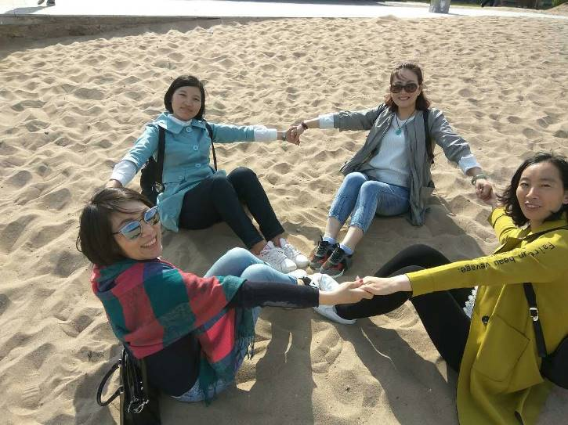
我们来自不同的地区，参加这次乡村骨干教师培训，虽然有些教师来自城镇甚至是城市，但我们的基础大致相同，我们的经历大都相似，我们的现状大都一致，对于大料瓣的调侃深有体会。然而就是我们这些一线的老师，在历时20天的培训后，我们懂得了什么是核心素养，懂得了什么是计算思维，懂得了如何在信息技术课学上培养学生的核心素养，锻炼学生的计算思维。说实话，刚开始的时候真觉得老师的理论高、大、上，离我们的生活、离我们的课堂太远，然而培训尚未结束，我们就领悟到了这些高大上知识的真谛，理解了学院领导的良苦用心。正是这些高大上的理论，才能引领我们的思想，让我们能站在理论的高度去俯视我们的课堂，让我们走在课改的前沿去指导我们的教学。
来自一线的教研员老师，一线的信息技术骨干老师，用他们的一线的权威向我们展示了什么是理想的、成功的信息技术课堂，也为我们展示了未来的信息技术课堂的模式和导向，让我有一种醍醐盖顶的感悟，仿佛眼前出现了一盏指路明灯，一条阳光大道，除去了我们心头的困惑，理清了我们纷乱的思绪，为我们未来的信息技术课堂教学提供了范本和方向。
界于以上两类知识中间的是3Ｄ建模、scratch图形化编程、机器人竞赛项目和创客教育活动设计，这些内容虽然还未走进我们当下的课堂和现实的生活中，但我有一种清楚的预感，这些内容就是我们今后学习的导向和引领，正是这些内容，才真正从实际操作中体现了我们培训的主旨：核心素养和计算思维的培训，通过这些高端的、具有一定难度和深度的学习内容，我们一定可以锻炼学生的计算思维，培训学生处理问题的能力，让他们从当前这种肤浅、简单的操作中解脱出来，真正达到通过自信技术课堂培训学生的信息素养，培训学生的思维方法与解决问题的能力，进而为学生的可持续发展奠定基础。
而正是这次培训，才使我们这些一线教师不但从理论上理解了这些内容的意义，开阔了眼界，走过了困惑，从教学和工作方法上学到了具体指导和实际意义的教学方法，使我们无论在教学中还是在工作中都具有了理论的支撑。我相信未来的路上，我们一定会走得更从容，更坚定……
感谢那些精心准备认真上课的教授，感谢那些为我们精心规划方案、设置课程的学院领导和老师，感谢那些不经意间援手和微笑的同学，也感谢奥凯莱宾馆那些为我们贴心服务的领导和员工，正是大家真心的付出，才使得我们培训难忘而充实。经历就是财富，我们一定会在内心珍藏这份宝贵的财富，让美丽的秦皇岛之行成为我们人生中永远的、美好的回忆！
4月27日下午，在培训地点奥凯莱宾馆召开了结业典礼，会议由河北科技师范学院继续教育学院副院长李一主持，河北科技师范学院副校长杨越冬出席会议，并作了重要讲话。教育学院白继海副院长和秦文副院长等领导出席结业典礼，宣读并颁发了优秀学员奖，河北科技师范学院的庞海明老师代表班主任发表了讲话，对学员的收获表示祝贺，并深深的嘱托学员将所学用于自己的工作实践中，发挥骨干教师的标杆作用。信息技术班来自保定的曲金兰老师代表受训学员发表讲话，曲老师表示这次培训收获颇多，定将在工作岗位上进行实践，提高自己的教学科研能力。
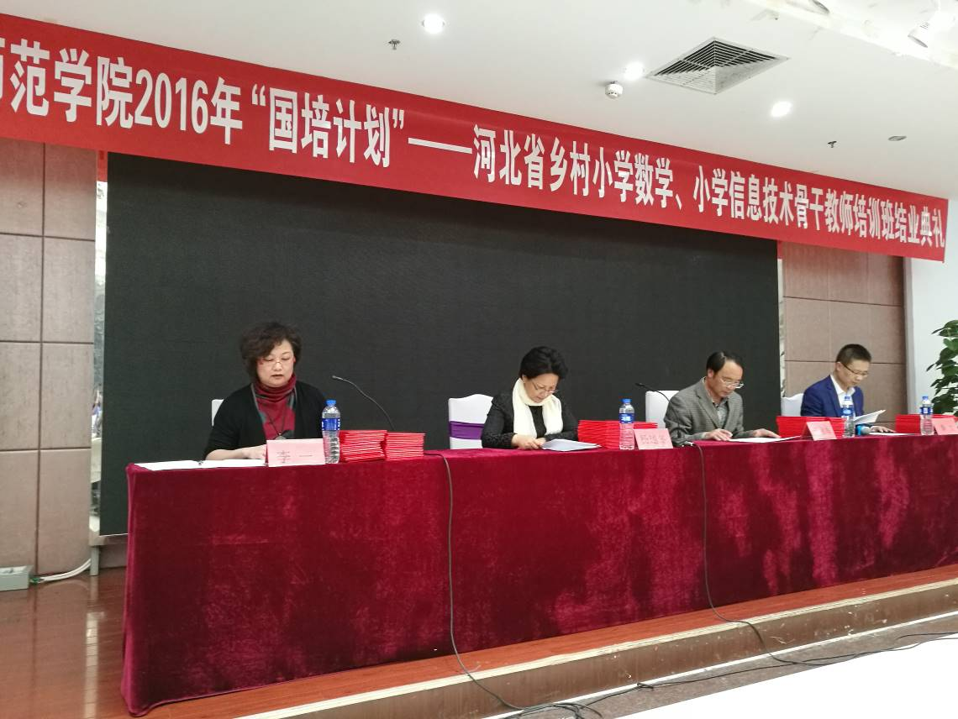
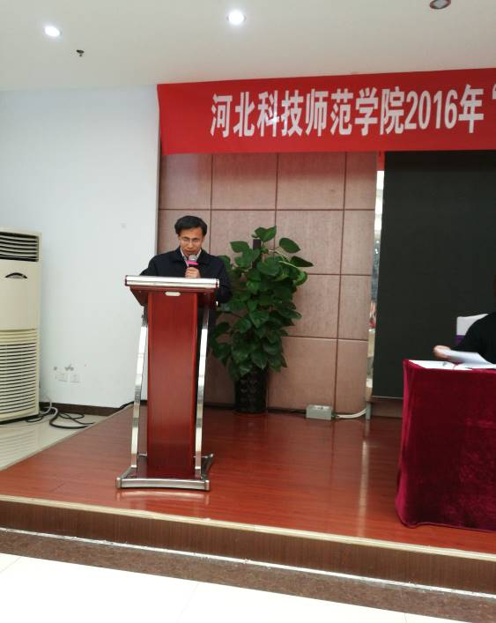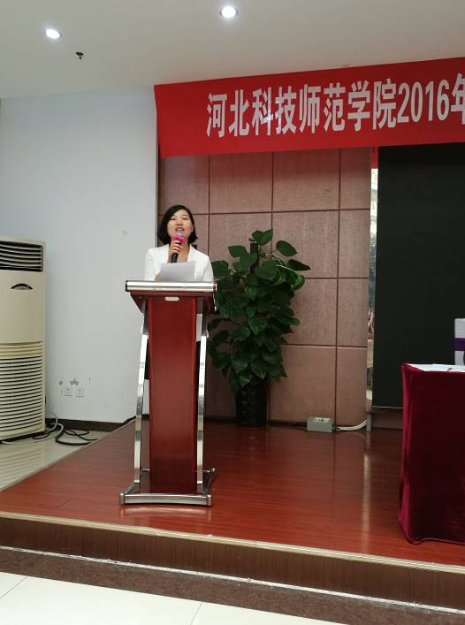
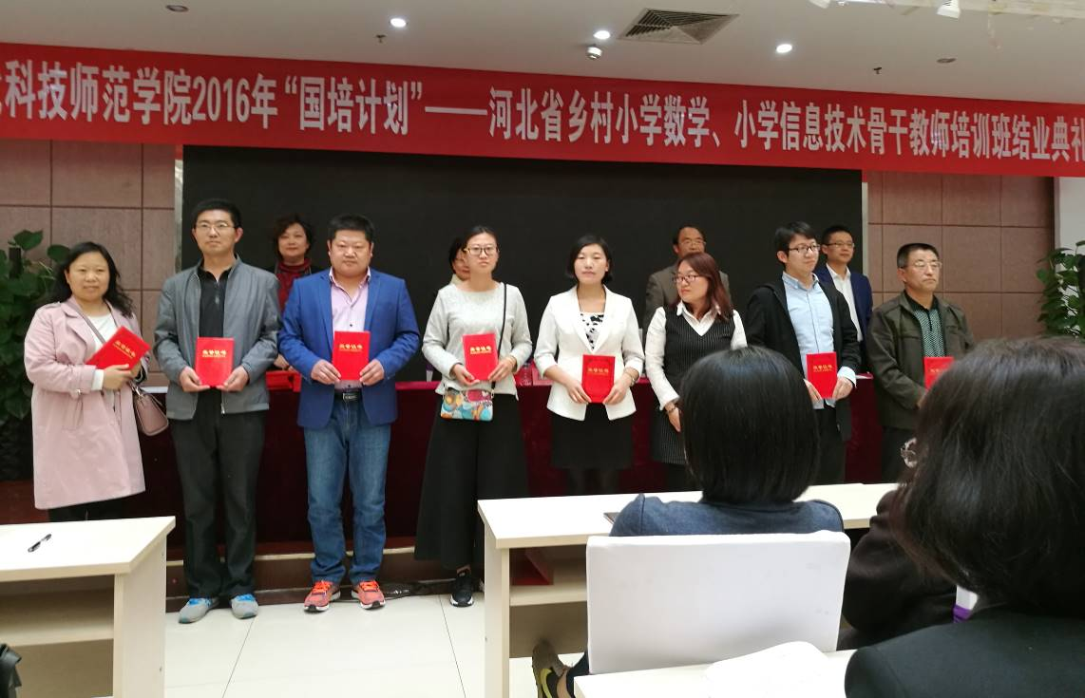
教师代表庞海明老师发言 学员代表曲金兰老师发言
优秀学员颁奖

结束语

时光如梭，迎来了二十个日出，送走了二十个日落。2016国培计划----河北省乡村小学信息技术骨干教师集中培训就要结束了，回顾这四百八十个小时，我们收获颇多。我们欣赏了美丽的海景，沙滩上留下了我们的背影和脚印；我们聆听了专家的讲座，脑海中存储了前沿的知识和理念；电脑屏幕前，我们专心致志；实验赛台上，我们通力合作。明天，我们将回到各自的岗位，用我们在培训中的所学指导教学实践。我们相信和安里小学的校训格言将成为我们信息技术教学的明天，-----“和而不同，精彩纷呈”!!

